J.II – Esbozos (G-3.1.2.1)

▪ J.II.3 – Tercera fase de elaboración. Con forma semidefinida y desechadas.

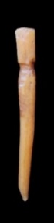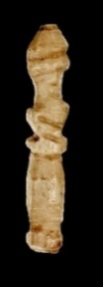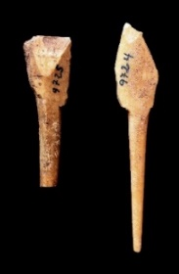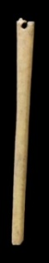  1 - Avgvsta Emerita  (MNAR Mérida) | 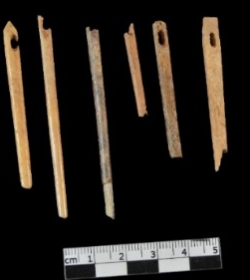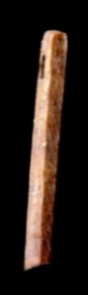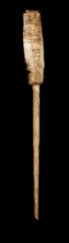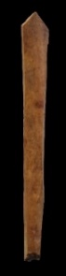  2 - Avgvsta Emerita  (Consorcio Mérida)

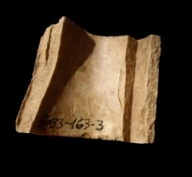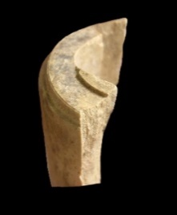  3 - Avgvsta Emerita  (Consorcio Mérida) | 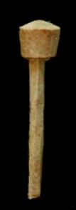  4 - Cordvba  (M. Córdoba) | 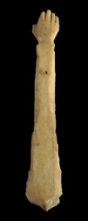  5 - Tarraco  (MNAT Tarragona) | 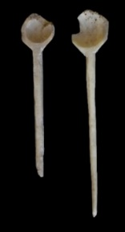  6 - Emporiae  (MAC Ampurias) | 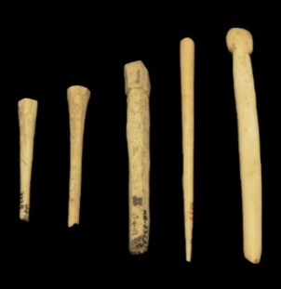  7 - Baetvlo  (M. Badalona)

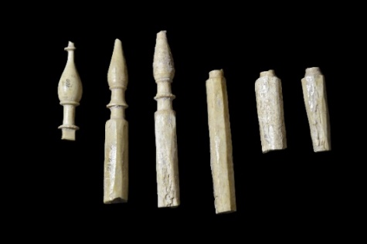  8 - Herrera de Pisuerga  (M. Palencia) | 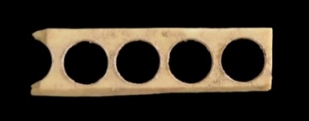  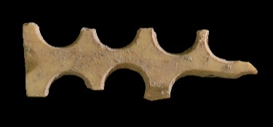  9 – Avgvsta Emerita  (Consorcio Mérida) | 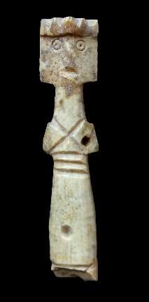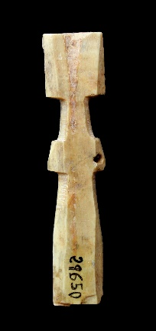  10 – Avgvsta Emerita  (MNAR Mérida)
Características: Es el último proceso para finalizar el objeto, de ahí que la mayoría de los elementos ya adopten formas perfectamente definidas (nº 1 al 10). Son objetos abandonados que se han fragmentado, o sufrido algún desperfecto que el artesano no ha podido corregir (nº 2, 3, 5, 6, 8, o 10). Por ejemplo, en las acus procedentes de uno de los talleres de Avgvsta Emerita, se aprecia como en algunas de ellas se les ha roto el ojal, y en otras el vástago (nº 2), o las láminas desechadas tras la obtención de las fichas de juego (nº 9).
Área de hallazgos en Hispania: Baetvlo (Badalona), Avgvsta Emerita (Mérida), Tarraco (Tarragona), Cordvba (Córdoba), Valentia (Valencia), Herrera de Pisuerga (Palencia).
Área de dispersión: Este proceso se puede apreciar en cualquier taller del Imperio, como podemos ver, por ejemplo, en la Colonia Vlpia Traiana (Xanten, Alemania).
Cronología: Se fecha en base a la unidad estratigráfica y al material asociado.

Proceso que continuar prácticamente de la misma manera hasta la Edad Moderna.
La aguja a medio terminar procede del taller de la casa del Mitreo (25-10-91); c43-44; C. IV. Aparece junto con material de desecho en diversas fases de elaboración. La figurilla antropomorfa (nº 10) que se les partió durante el proceso final, como puede apreciarse en la forma trasera, que no llegó a terminarse, aparte de habérseles desviado la perforación lateral a la altura de los hombros.
MNAT Tarragona, nº inv.2180.
Museu d’Història de València. Ajuntament de València. Nº inv. 308. Banys de l’Almirall (1BAL00)/1375.
Pérez-Illarregui 1995: lám. 2 nº 17-20.
Jung 2013: lám. 6, nº 84-95 y lám. 7, nº 96-100.

